

Verksamhetsberättelse 2025

Innehåll
1
Styrelse 3
Revisor 3
Revisorsersättare 3
Valberedning: 3
Övrig fördelning i styrelsen 4
Styrelsemöten 4
Medlemmar och Lokala Tantpatruller i Sverige och deras kontaktpersoner 4
Karlstad 4
Malmö 4
Norrtälje 4
Skellefteå 4
Stockholm 6
Uddevalla 6
Värmland 7
Växjö 7
Örebro 7
Östersund 8
Konferenser och andra möten m.m. 9
Media och aktiviteter. 10
Ekonomi 10
Kommunikation 10
Slutord 11

Styrelse
Ordförande Birgitta Sevefjord
Vice ordförande Marianne Eriksson
Kassör Gunilla Roxby Cromvall
Sekreterare Berit Renemar
Medlemsansvarig My Norén Linder
Hagar Lövgren
Pia Höjeberg
Adjungerade
Ingrid Båve Örebro
Maria Svensson Uddevalla

Revisor
Lola Bodin

Revisorsersättare
Margareta Olofsson¨

Valberedning:
Majlis Jonsson (sammankallande) Eili Hirdman, Margit Binäs och Inger Stark

Övrig fördelning i styrelsen
Facebookansvarig Marianne Eriksson
Hemsidesansvarig Gunilla Roxby Cromvall
Epostansvarig Gunilla Roxby Cromvall

Styrelsemöten
Styrelsen har under 2025 haft 9 protokollförda möten 26/1, 28/2, 28/3 konstituering, 6/4, 21/5, 28/8, , 17/10 samt 17/11.
Årsmötet för 2025 ägde rum den 8 mars under ledning av Ann-Mari Engel.

Medlemmar och Lokala Tantpatruller i Sverige och deras kontaktpersoner
Föreningen hade vid årsskiftet 271 medlemmar (en minskning med 42 medlemmar) varav 32 var nya medlemmar för året. Totalt betalade 125 medlemmar årsavgiften för 2025. Nya medlemmar får broschyren kort versionen om pensioner samt från hösten Tantpatrullens sångbok. Dock saknar vi många medlemmars postadress och epostadress.
Styrelsen kommunicerar med sina medlemmar via Facebook, hemsida samt ordförandebrev.
Karlstad har varit vilande under året.
Malmö är vilande
Norrtälje är under uppstart. Vi medverkade på ett välbesökt möte tillsammans med flera Stockholmstanter den 11/9 arrangerat av S-kvinnor med rubrik ”vem kan leva på pensionen”. Här har vi nu några kontaktpersoner som är entusiasmerade för att starta upp en lokal Tantpatrull.

Skellefteå är under uppstart. Vi medverkade tillsammans med flera från Tantpatrullen i Östersund på ett välbesökt möte, arrangerat av SPF. Även här ser vi fram emot att det blir en lokal Tantpatrull.

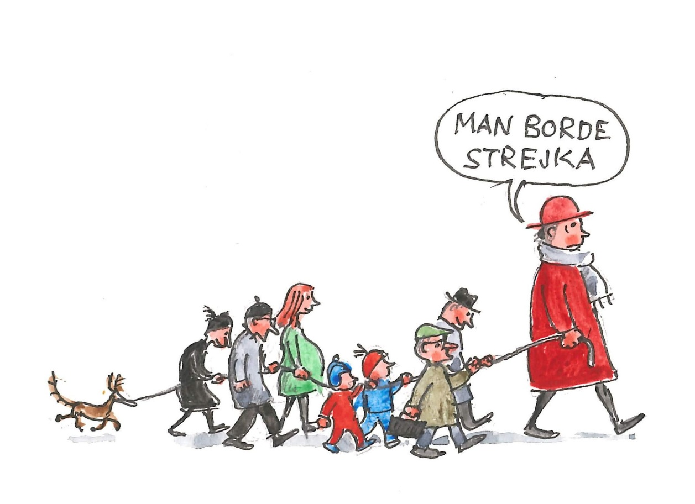

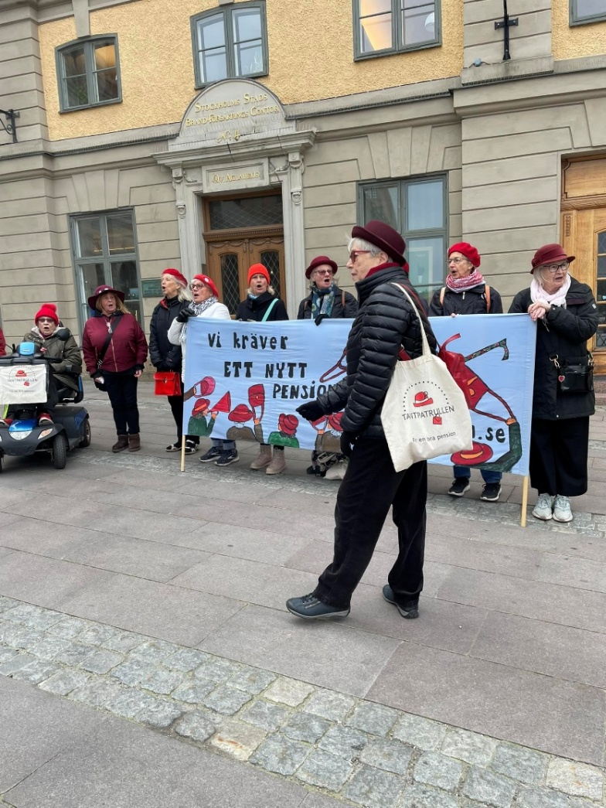
Stockholm kontaktperson Marianne Eriksson.
- Föreningen har 2025 fortsatt att demonstrera vid Mynttorget varje torsdag då vädret så tillåter med start 27/3 till 12/6 och från 8/8 till 16/10 numera med stor närvaro av tungt beväpnad polis.
- Efter vårt årsmöte den 8 mars demonstrerade vi i Stockholm i ett mycket stort demonstrationståg. Vår demonstration filmades och publicerades i TV4.
- Demonstration genomfördes också 1 maj, både inför Socialdemokraternas och Vänsterpartiets tåg.
- Närvarade vid seniordagarna den 6/5
- Föreningen bjöd aktiva tanter på sommarfest den 12/6
- Några Stockholmstanter demonstrerade vid PRO:s medicinmarsch
- Föreningen startade upp en Podd i oktober och hann under hösten publicera tre Poddar. Det kommer att bli en Podd som publiceras varje månad.
- Föreningen hade ett arbetsmöte 25/10 med diskussion om framtida valarbete. Vi tillverkade där nya plakat.
- Föreningen demonstrerade utanför Seniorfestivalen den 23/10 och bjöd de som så önskade på en inträdesbiljett.
- Föreningen bekostade nya röda hattar till de medlemmar som så önskade.
- Föreningen medverkade med bokbord på SocForum 29 november.
- Föreningen bjöd sina medlemmar på en jultallrik den 13/12, där vi också sjöng våra egna julsånger. De som så ville kunde ta med en julklapp ”under hundringen”

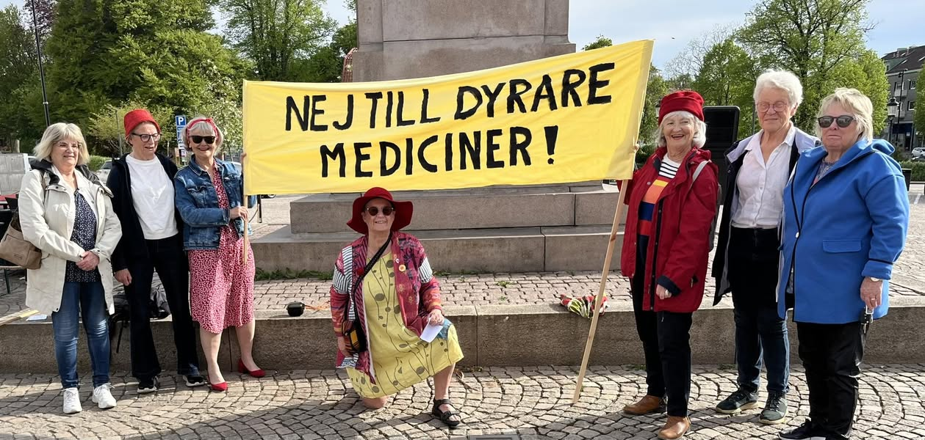
Uddevalla Kontaktpersoner Evy Granström och Maria Svensson.
I Uddevalla har Tantpatrullen;
- Haft månatliga medlemsmöten samt en sommarfest där också vår ordförande Birgitta Sevefjord medverkade och en julavslutningsträff med middag och teaterbesök i Göteborg.
- Delat ut flygbladet utanför sjukhuset, köpcentret, vid Gammaldags jultorg samt material till Uddevallas kommunfullmäktiges möte
- Deltagit i protestmöte mot höjning av medicintaket.
- Genomfört utbildning i sociala medier.
- Haft möte med Kommunals ordförande i Uddevalla
- Fått insändare publicerad i lokaltidningen Bohuslänningen
- Deltagit på Uddevallas föreningsmässa
- Haft dialogmöte med riksdagsledamöter vid fyra tillfällen (C, KD, V och MP?
Värmland, kontaktperson Maria Loa Sandgren, är vilande.
Växjö, kontaktperson Eva-Britt Svensson har varit vilande under året.

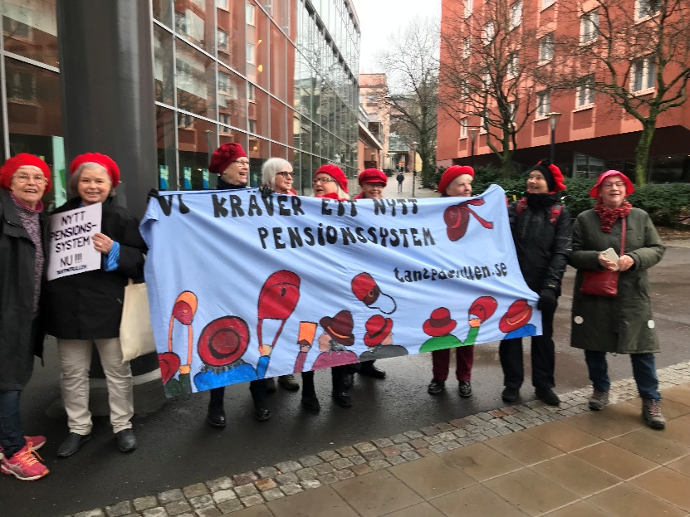
Örebro, kontaktperson Ingrid Båve
- Har haft 16 ordinarie träffar under året med ca 6–10 närvarande där de träffats på ABF eller ute på stan. Haga Centrum och Kulturkvarteret har varit de bästa ställena. Ofta har det blivit fika efteråt. Fyra nya medlemmar har tillkommit under året.
- Deltagande på Kvinnodagen den 8/3 på ABF med sång och bokbord.
- Möte med Katarina Tolgfors Moderat 31/3 för intervju i deras projekt att under 2024–2025 att möta alla Örebros riksdagsledamöter och höra de olika partiernas inställning i pensionsfrågan. Tyvärr fick vi inte alla partier att medverka då Liberalerna inte gått att boka och SD bara svarat med e-post.
- Har även träffats flera gånger för att spela in 3 kortfilmer De finns nu på Tantpatrullens hem sida. Förhoppningsvis också snart på YouTube..
- 16/5 manifesterade och delade ut flygblad vid IF-Metalls kongress i Örebro, samma dag även manifestation på Järntorget när det var Matmässa.
- 27/5 Våravslutning på Stadsträdgårds caféet.
- 2–3/10 hölls ett utvidgat styrelsemöte i Stockholm där flera från Örebro medverkade.
- 26/8 Medlemsmöte.
- 19/11 info och diskussionsmöte med S-kvinnorna i Örebro.
- 9/12 Heldagskonferens på Rosängen. Planering inför 2026,
- Tiggarbänk inköpt.

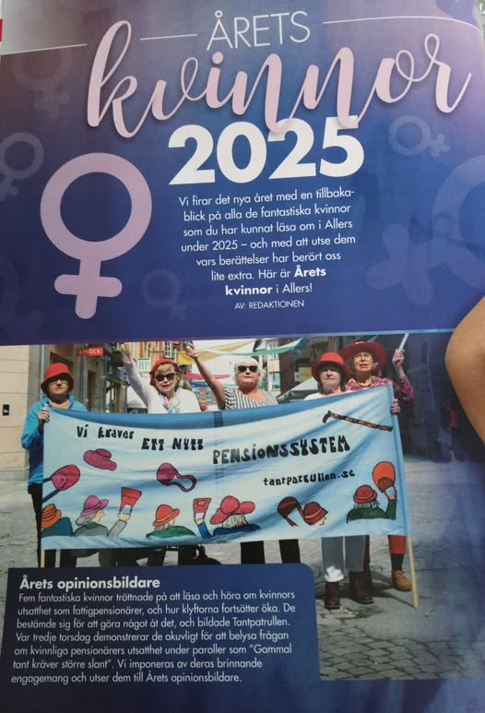

Östersund kontaktperson Hagar Lövgren.
Demonstrationer.
En demonstration 1 gång varje månad. Oftast på Stjärntorget i Östersund. De har även haft tillfälliga demonstrationer och flygbladsutdelningar vid andra tillfällen, tex 1 Maj, under Storsjöyran och vid Seniormässan. Mynttorget och Ica Kvantum

Hagar 1 maj talade på V:s demonstrationer i Östersund

Möten
- 12/2 planering inför seniormässan.
- 19/2 Planeringsmöte inför våren samt middag hos Hagar.
- 31/10 Träff på 58:an med Anna Carin Sätherberg (S) riksdagsledamot för Jämtland, för diskussion och frågor om pensioner.
- 21/11 SSU:s ordförande den 21/11 i Jämtlands län Elvira Ericsson.
Medlemsaktiviteter
12/3, 3 /4, 10/9 (plakattillverkning), 27/10, 3/12 (julavslutning där fyra ”nya” bjöds in)

Media
De har deltagit i TV intervjuer, blivit intervjuade i radions P4 Jämtland samt i tidningarna (LTz, Allers, Expressen). De har också skrivit ett antal insändare till lokalpressen.

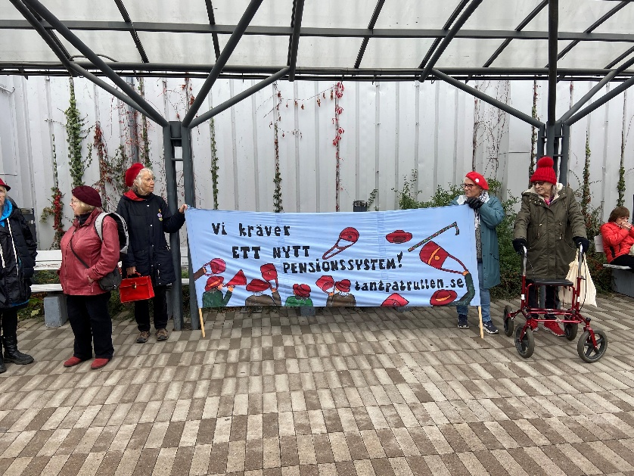

Konferenser och andra möten m.m.
- Deltagande i SKO:s årsmöte 22/3 (Hagar Lövgren).
- Konferens på Clarion Hotel 2–4/10 Stockholm där medlemmar från Stockholm, Östersund, Uddevalla samt Örebro medverkade. På programmet fanns SPFs utredare Anna Eriksson som skrivit rapporten ”Vem klarar sig på en allmän pension idag? samt Folksams pensionsexpert Håkan Svärdman och Silvia Kakembo Arenagruppen, författare föreläste om opinions- och påverkansarbete. De lokala Tantpatrullerna redogjorde för sitt arbete för ett jämställt pensionssystem och vi diskuterade kommande valarbete.
- Inspel i jämställdhetsutredningen gjorde Birgitta Sevefjord den 24/10
- På SKO´s strategidagar den 25 – 26/10 medverkade Birgitta Sevefjord och Berit Renemar
- 19/11 Kommunalarbetarförbundets frukostmöte om pensionerna i Stockholm. , Berit Renemar, Birgitta Sevefjord och Ingrid Båve deltar. De har gett ut en mycket läsvärd rapport om situationen för sina medlemmar.
- Tyg till västar har köpts in och sys upp av en medlem.

Media och aktiviteter.
- Vi inbjöd alla våra medlemmar i Göteborg till ett möte i samband med s-kongress där. Det fanns dock inget intresse att bilda en lokal tantpatrull varför det inte blev av
- I slutet av augusti kom socialministern med ett ”historiskt beslut” att införa s k gas i pensionerna skulle kunna höjas med 100 kr minus skatt från 2027. På detta reagerade vi kraftfullt och Hagar Lövgren blev intervjuad och publicerad i Expressen om vad vi anser om detta.
- Pia Höjeberg fick sin insändare ” inför ett jämställt pensionssystem” publicerad 11/9 i NSD (Norrländska socialdemokratin)

Ekonomi
Styrelsen beviljades bidrag från JÄMY för 2024–2025. Vi inte att få Jämybidraget de kommande två åren, då vi missat sista ansökningsdag. Vi beräknar dock att de medel vi har, samt tillkommande medlemsavgifter mer än väl räcker för vår kommande verksamhet 2026–2027.
Styrelsens ekonomi är god och redovisas i sin helhet under punkten ekonomisk redogörelse balans- och resultaträkning och revisionsrapport.
Styrelsen har i år framför allt prioriterat den stora konferensen på Clarion Hotel om pensioner samt utåtriktat arbete. Vi har också bekostat Örebros korta filmer, Poddarna som Stockholm gör samt nytryck av vår bok Tantologin. För att möjliggöra möten digitalt har vi införskaffat utrustning, så även mobilt bredband. Vi har ett konto för resor på SJ och ska snarast ordna inköpskort för våra aktiva lokala Tantpatruller.
Styrelsen har givit ekonomiska bidrag till Östersunds Uddevalla och Örebros lokala Tantpatruller. Styrelsen vill med dessa bidrag möjliggöra aktivitet i föreningarna ute i landet.

Kommunikation
Föreningen har flera Facebook grupper, en för de som medverkar vid demonstrationerna på Mynttorget och en som är öppen för alla intresserade.
Tantpatrullerna i Stockholm, Uddevalla, Östersund och Örebro har egna Facebook grupper som används för information om bl.a. kommande aktiviteter.
Hemsidan www.tantpatrullen.se uppdateras kontinuerligt och verksamhetsberättelse läggs upp. Efter varje styrelsemöte läggs det in en kortare information vad styrelsen beslutat om på senaste styrelsemötet, på så sätt hoppas föreningen att fler följer med det som händer. Samtliga publicerade debattartiklar och reportage som inte är låsta för enbart prenumeranter, finns upplagda på hemsidan.

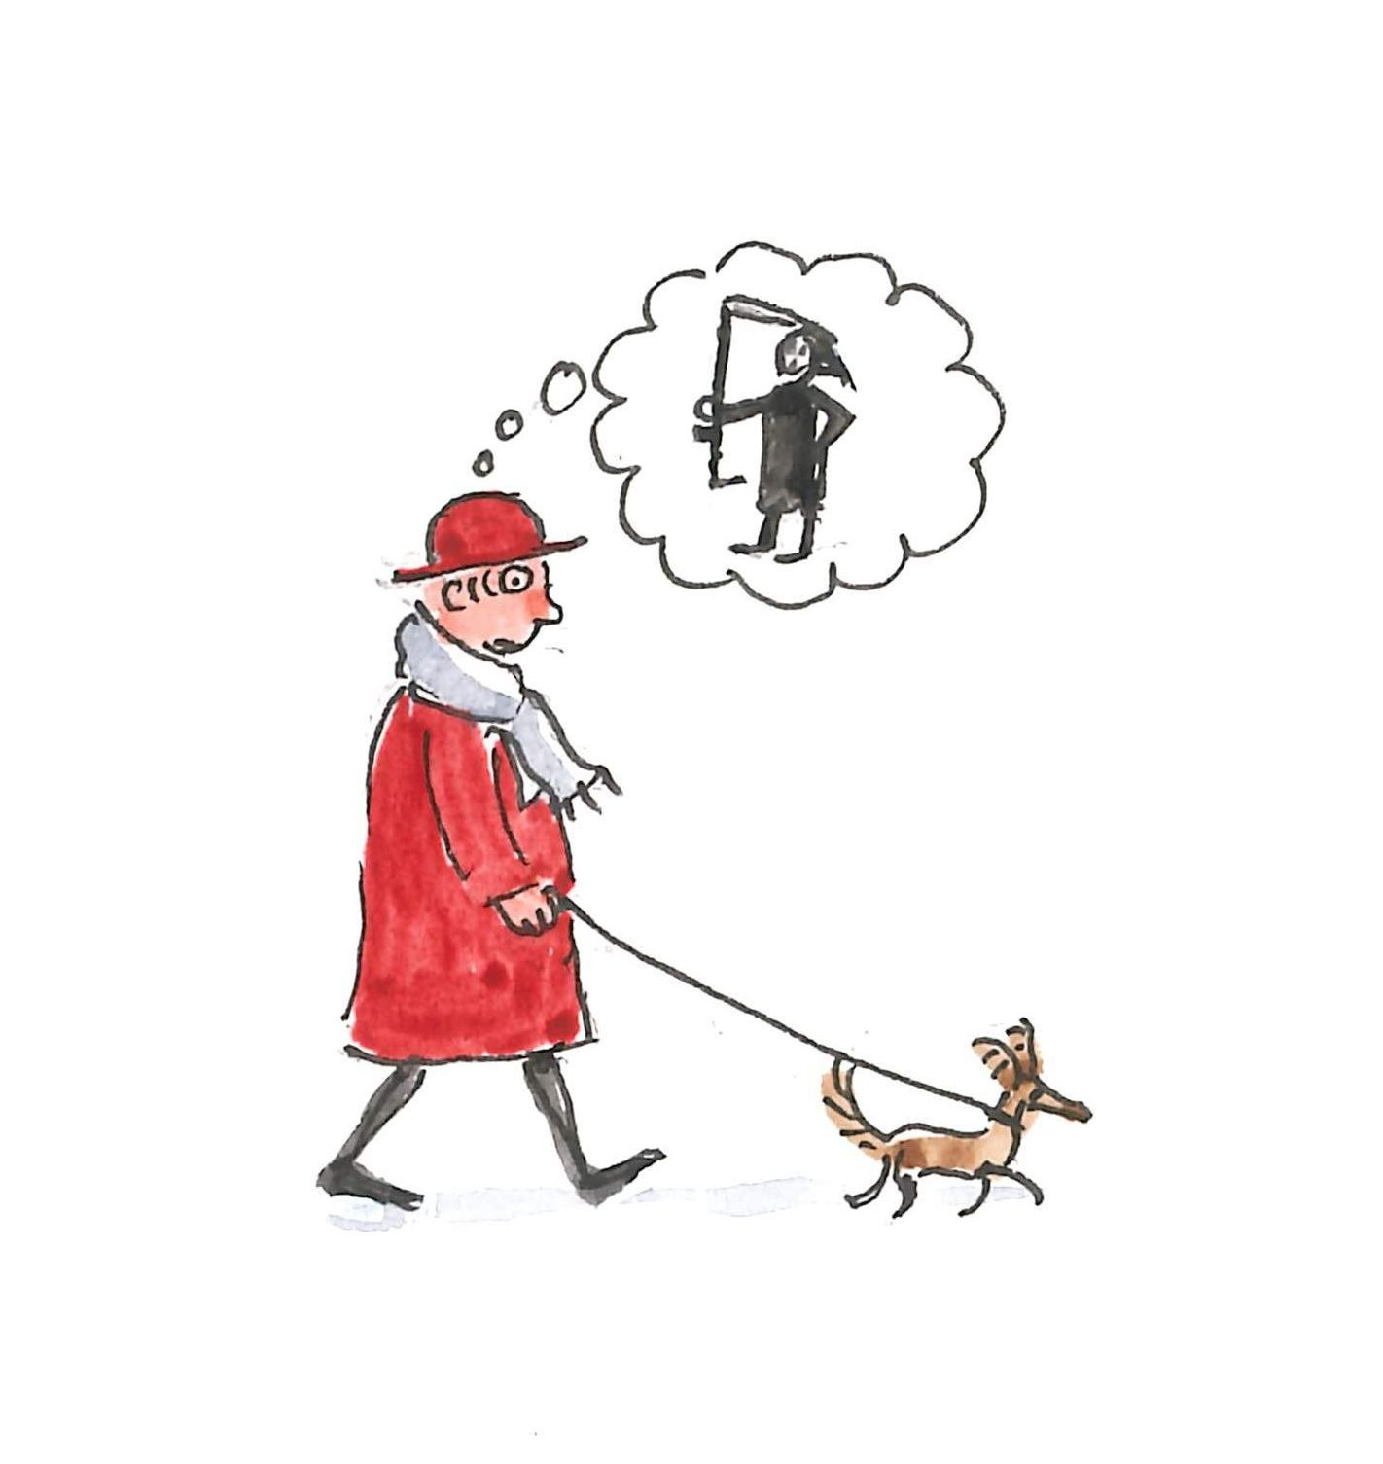Illustration Cecilia Torudd

Slutord
Tantpatrullen har nu funnits i 11 år.
Under 2025 miste vi en av Tantpatrullens grundare Brit Rundberg. Brit var den som gjort våra banderoller och vår logga, vi saknar henne djupt.
Vi håller fast vid våra huvudkrav- ett nytt pensionssystem och bort med pensionsgruppen och skrota premiepensionssystemet.
Vi har fortsatt haft ett gott samarbete med de stora pensionärsorganisationerna PRO, SPF och SKPF, och s-kvinnorna.

Styrelsen för Tantpatrullen i Sverige 12 februari 2026

Birgitta Sevefjord Marianne Eriksson Gunilla Roxby Cromvall

Berit Renemar Hagar Lövgren Pia Höjeberg

Marie Norén Linder

